**СТРУКТУРА И СОДЕРЖАНИЕ ПРОМЕЖУТОЧНОЙ АТТЕСТАЦИИ**

**по биологии в 5 классе**

**ОБОБЩЁННЫЙ ПЛАН ВАРИАНТА ВПР ПО БИОЛОГИИ**

|  |
| --- |
| Максимальный балл за работу — 22 балла. Общее время выполнения работы — 40 мин. |

**РАСПРЕДЕЛЕНИЕ ЗАДАНИЙ ВАРИАНТА ПРОВЕРОЧНОЙ РАБОТЫ ПО СОДЕРЖАНИЮ, ПРОВЕРЯЕМЫМ УМЕНИЯМ И ВИДАМ ДЕЯТЕЛЬНОСТИ**

Задание 1 направлено на выявление уровня овладения умением выделять существенные признаки биологических объектов. Первая часть задания проверяет умение обучающихся определять на рисунке объекты живой природы (вирусы, растения, животные). Вторая часть проверяет умения сравнивать объекты, находить их сходство и различия. Третья часть контролирует умения выявлять и характеризовать существенные признаки объекта.

Задание 2 проверяет умение определять процесс по описанию биологического явления и значение данного процесса в жизни живого организма.

Задание 3 проверяет сформированность знаний о биологических методах и оборудовании, необходимых для биологических исследований в конкретных условиях.

Задание 4 в первой части проверяет умение работать с рисунком, знание характеристик природных сообществ и умение устанавливать взаимосвязи приспособленности организмов к среде обитания. Вторая часть задания направлена на проверку умения делать выводы на основании проведенного анализа.

Задание 6 проверяет умение применять методы биологии при выполнении практических и лабораторных работ, знание оборудования и способов проведения биологических исследований.

Задание 7 проверяет знание строения живых организмов, а также их ключевых органов и частей, умение работать с рисунком и таблицей.

Задание 8 проверяет умения определять систематическое положение животных и растений, выделять признаки таксонов, используя методы биологии.

Задание 9 проверяет знание устройства оптических приборов и умение ими пользоваться.

Задание 10 контролирует знание строения и функций органоидов клетки, умение работать с рисунком, определение ключевых процессов жизнедеятельности организмов.

**СИСТЕМА ОЦЕНИВАНИЯ ОТДЕЛЬНЫХ ЗАДАНИЙ И РАБОТЫ В ЦЕЛОМ**

Задания 2.1, 2.2, 4.1, 4.2 считаются выполненными верно, если правильно указано слово или словосочетание, и оцениваются 1 баллом.

Задания 3, 5 считаются выполненными верно, если правильно указаны обе цифры, и оцениваются максимально 2 баллами; если в ответе допущена одна ошибка (в том числе написана лишняя цифра или не написана необходимая цифра), выставляется 1 балл; если допущено две или более ошибки — 0 баллов.

Задания 1.3, 9.1, 9.2 считаются выполненными верно, если правильно указано слово или словосочетание, и оцениваются 1 баллом.

Задания 6, 8, 9.3 считаются выполненными верно, если верно указано число, и оцениваются 1 баллом.

Задания 1.1, 1.2, 7, 10 оцениваются 2 баллами. Если в ответе допущена одна ошибка, выставляется 1 балл; если допущено две ошибки и более — 0 баллов.

|  |  |  |  |  |
| --- | --- | --- | --- | --- |
| **Отметка по пятибалльной шкале** | «2» | «3» | «4» | «5» |
| **Общий балл** | 0–6 | 7–12 | 13–17 | 18–22 |

Вариант № 517030

**1.1**

|  |  |
| --- | --- |
| https://bio5-vpr.sdamgia.ru/get_file?id=62392 | https://bio5-vpr.sdamgia.ru/get_file?id=62393 |
| А. | Б. |
| https://bio5-vpr.sdamgia.ru/get_file?id=62394 | |
| В. | |

Рассмотрите фотографии с изображением представителей различных объектов природы.

Подпишите их названия, используя слова из предложенного списка: *растения, животные, грибы.*

*Занесите ответы в поля для ввода.*

А.   Б. В. 

**1.2.** Два из изображённых на фотографиях объекта объединены общим признаком. Выпишите название объекта, «выпадающего» из общего ряда. Объясните свой выбор.

**1.3** В приведённом ниже списке даны характеристики объектов живой природы. Все они, за исключением одной, относятся к характеристикам объекта, изображённого в задании 1.1 над буквой Б. Выпишите эту характеристику, которая «выпадает» из общего ряда. Объясните свой выбор.

*Неограниченный рост, активный образ жизни, клеточное строение, половое размножение.*

**2.1**Во время длительной пробежки в медленном темпе у подростка на поверхности кожи появляются капли пота. Найдите в приведённом ниже списке и запишите название этого процесса.

*Рост, фотосинтез, движение, выделение*

**2.2**В чём заключается значение этого процесса для организмов?

**3**Различают практические и теоретические методы исследования. Выберите из приведённого ниже списка два теоретических метода.

 1)  обобщение

2)  опыт

3)  измерение

4)  описание

5)  наблюдение

**4.1**

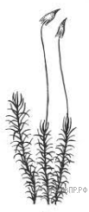

Перед Вами изображение кукушкиного льна.

В каких природных сообществах обитает это растение? Укажите название одного из этих сообществ.

**4.2** Напишите название одного растения, который произрастает в сообществе вместе с кукушкиным льном.

**5** Прочитайте текст и выполните задания.

(1)Северный олень  — животное средних размеров, туловище удлинённое, шея из-за сильной оброслости кажется толстой и массивной, ноги относительно короткие. (2)Голова пропорциональная, конец морды сплошь покрыт шерстью, довольно толстый, но не вздутый. (3)Взрослые самцы сбрасывают рога в ноябре–декабре по окончании периода спаривания; молодые животные  —в апреле–мае; самки  — в мае–июне после отела. (4)Линька происходит один раз в год, длится с апреля по август. (5)Наибольшее число северных оленей погибает от волков. (6)В пищевой рацион оленей входят лишайники, разнообразные растительные и грибные (сыроежки, свинушки) корма, в меньшем количестве веточные корма (что сближает его с кабаргой).

В каких предложениях текста описывается внешнее строение северного оленя? Запишите номера выбранных предложений.

Запишите номера выбранных предложений.

**6**

Юра и Виталина выполняют проект, посвящённый животному Щука обыкновенная, по следующему плану: *местообитание, внешний вид животного, строение и функции его органов, значение для человека и роль в природном сообществе.*

Иногда при описании животного измеряют его длину. Как Вы думаете, какой прибор понадобится ребятам для этой цели?

1)  рулетка

2)  весы

3)  определитель

4)  термометр

Запишите в поле ответа номер выбранного оборудования.

**7**

Анатолий и Виктория выполняют проект, посвящённый животному Красотка темнокрылая, по следующему плану: *местообитание, внешний вид животного, строение и функции его органов, значение для человека и роль в природном сообществе.*

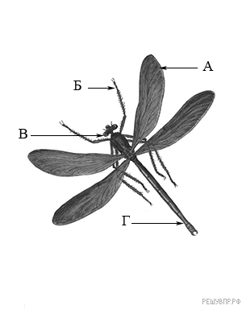На рисунке буквами обозначены органы красотки темнокрылой. Запишите под каждой буквой в поле ответа номер соответствующего органа из представленного ниже списка.

1)  усик

2)  глаз

3)  конечность

4)  брюшко

5)  крыло

|  |  |  |  |
| --- | --- | --- | --- |
| А | Б | В | Г |
|  |  |  |  |

**8**

Женя и Максим выполняют проект, посвящённый бактериям, по следующему плану: *места обитания, внешний вид бактерий, строение и функции, значение для человека и роль в природных сообществах.*

Какая часть клетки отсутствует у любой бактерий?

Запишите в поле ответа номер выбранной части клетки.

1)  цитоплазма

2)  оболочка

3)  ядро

4)  жгутик

**9.1**

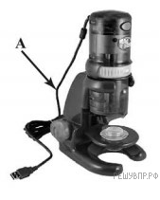Наталья на уроке изучала устройство цифрового микроскопа и делала соответствующие подписи к рисунку. Какую деталь микроскопа на рисунке она обозначила буквой А?

**9.2**

Какую функцию выполняет эта часть цифрового микроскопа при работе с ним?

**9.3**

На объективе микроскопа стёрлась надпись, обозначающая увеличение. Найдите увеличение объектива, если увеличение окуляров 30, а общее 300?

**10**

Женя и Максим выполняют проект, посвящённый бактериям, по следующему плану: *места обитания, внешний вид бактерий, строение и функции, значение для человека и роль в природных сообществах.*

Ребята рассмотрели клетку бактерии с помощью микроскопа. Напишите названия структур, которые обозначены на рисунке буквами А − В.

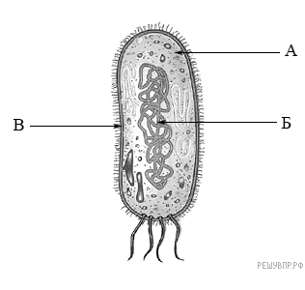

|  |  |  |
| --- | --- | --- |
| А | Б | В |
|  |  |  |